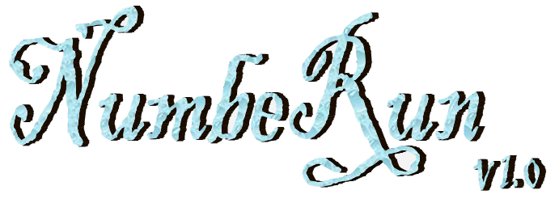
Marco Montalbano
INDICE

Storia del gioco 3
Comandi 3
I numeri 3
Personaggi 3
Oggetti 3
Regole 3
Livelli 4
Normali 4
Bonus 4
Trucchi 5
Conclusioni 5

Storia del gioco
FiveRun è intrappolato nel castello di DarkRun.
Aiutalo a fuggire dal castello, stando però attento alle numerose insidie che esso nasconde; nel castello sono numerose le pozze d’acqua; acqua contaminata, il cui solo contatto ti porterebbe far perdere una vita. L’unico rimedio per queste pozze è avere con sé una pozione cristallizzante, che ti permetterà di oltrepassarle con facilità.
Un’altra tosta difficoltà sono i mostri che proteggono il castello. I mostri si muovono piuttosto velocemente, però, dato che sprovvisti di occhi, si muoveranno a caso quindi se ti avvicini troppo a loro non corri il rischio di essere poi inseguito.
Molto importanti nel gioco sono i tesori, i numerosi tesori che sono custoditi nel castello. Prenderne il più possibile ti farà guadagnare più punti, più vite e la vittoria; la porta che ti farà uscire da ogni stanza, si aprirà solamente quando il tuo punteggio sarà superiore a quello dei mostri. In caso contrario, se ti recherai all’uscita con un punteggio pari o addirittura inferiore a quello degli scagnozzi di DarkRun, scatterà una trappola che ti farà perdere una vita. Stai quindi bene attento e.. ..buona avventura.

Comandi
I comandi del gioco sono molto semplici:

SU: up {movimento direzionale in alto}
GIU: down {movimento direzionale in basso}
DESTRA: right {movimento direzionale a destra}
SINISTRA: left {movimento direzionale a sinistra}
CHAT: \ {chat del gioco, è possibile inserire stringhe di testo}
ESCI: q {uscita rapida dal gioco per il ritorno al menù}

I numeri

Personaggi
:5: FiveRun (il protagonista)
:8: mostro (il suo contatto ti farà perdere una vita)

Oggetti
:1: pozza d’acqua (il suo contatto ti farà perdere una vita)
:2: tesoro (+10 punti)
:3: pozione cristallizzante (+1 crystal potion, per cristallizzare l’acqua)
:7: mura solide del gioco
:9: porta d’uscita (fine del gioco)

Regole
Le regole del gioco sono molto semplici; lo scopo del gioco è raggiungere la porta d’uscita, stando però attenti ad avere un punteggio più alto rispetto ai mostri, che continuamente tentano di prenderti. È impossibile oltrepassare le mura del gioco (i numeri 7). Una crystal potion, vale solo per una pozza d’acqua. Il numero di crystal potion presenti nello zaino è indicato dal simbolo # posto in basso a sinistra nella schermata di gioco. Altri indicatori sono quelli del livello, del tuo punteggio e quello dei mostri. In caso di perdita totale delle vite, la partita è terminata.

Livelli
Esistono due tipi di livelli, quelli normali (di gioco classico), e quelli bonus (a tempo).

Normali
I livelli normali, sono di numero superiore rispetto quelli a tempo.
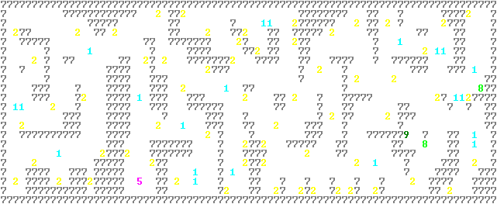

Questo è un esempio di livello normale; la mappa è composta dalle mura che demarcano il livello, dalle pozze d’acqua, dai tesori e dai mostri, che liberamente girano per la mappa.
Essa non è a tempo, quindi si ha tutto il tempo che si vuole per terminarla; alla fine conta solo il punteggio. Ogni volta che viene persa una vita, si rincomincia dall’inizio del livello che si stava svolgendo.

Bonus
I livelli bonus sono invece dei livelli a tempo.
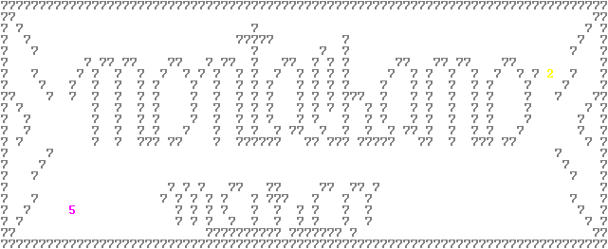

A differenza dei livelli normali, quelli bonus sono privi di mostri, della porta di uscita, e dei tesori; infatti questi ultimi si materializzeranno uno alla volta (dopo averne preso uno, si materializza il successivo), in modo sparso nella mappa. Lo scopo è prenderne il più possibile, nel tempo stabilito, per poter così realizzare più punti possibili.

Trucchi
monster_hunter: | ferma i mostri.
magnitude_10: | butta giù le mura.
si_snaking: | abilita modalità Snake
no_snaking: | disabilita modalità Snake
santo_graal: | +1 vita. (MAX 999)
i_want_to_become_hulk: | invincibilità
chelling: | +1 crystal potion. (MAX 999)
arriva_l_apocalisse: | distrugge tutto
self_destruction: | autodistruzione
evil_power: | aumenta la velocità di gioco
normal_velocity: | ripristina la velocità di gioco
slow_motion: | diminuisce la velocità di gioco
rubber_one_piece: | prendi tutti i tesori della mappa
non_ho_tempo_da_perdere: | salta il livello (attenzione, non funziona per i livelli bonus)
masochista_edition: | porta a 25 il numero dei mostri
please_can_i_drink: | elimina tutte le pozze d'acqua
simmetry_direction: | inverte i tasti di movimento
reveal_my_way: | riempie di mura la mappa, mostrandoti però la strada più breve per la porta d’uscita
clip_mode: | FiveRun passa attraverso ai muri
can_i_choose_motion: | Imposti te la velocità del gioco, usando i tasti '+' e '-'

Conclusioni
Per maggiori informazioni, consigli riguardo eventuali modiche, e accorgimenti di errori (bugs) nel gioco, prego di contattarmi.

